ФЕДЕРАЛЬНАЯ СЛУЖБА СУДЕБНЫХ ПРИСТАВОВ

|  |  |  |
| --- | --- | --- |
| **656056,**  **г. Барнаул,**  **ул. Пушкина, 17**  **тел. доверия**  **63-96-92**  **Колл-центр**  **29-59-38** |  | **Главное управление Федеральной службы судебных приставов по Алтайскому краю** |

*11 января 2024 года Пресс-релиз г. Барнаул*

**Главный бухгалтер восстановлен на работе**

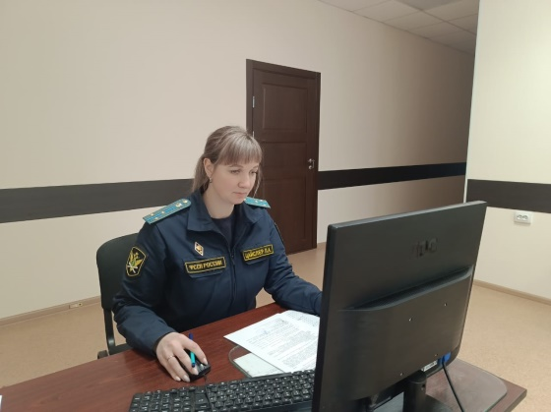  
 Судебные приставы Волчихинского района помогли местной жительнице восстановиться в должности главного бухгалтера.

Жительница с. Волчиха обратилась в суд с исковым заявлением о восстановлении ее на работе. Женщина работала в одной из общественных организаций района. Увольнение, по ее мнению, было совершено незаконно. Суд, рассмотрев материалы дела, вынес решение об обязании восстановить на работе сотрудника в прежней должности.

В отношении должника-организации судебным приставом отделения судебных приставов Волчихинского района Главного управления ФССП России по Алтайскому краю возбуждено исполнительное производство. Руководителю организации вручено постановление о возбуждении производства, предупреждение по ст. 315 УК РФ (Неисполнение приговора суда, решения суда или иного судебного акта), требование о восстановлении на работе взыскателя в должности главного бухгалтера.

После полученных требований и предупреждения должник подготовил и предоставил приказ о восстановлении взыскателя на работе. Гражданка уже приступила к исполнению должностных обязанностей.

**Пресс-служба ГУФССП России по Алтайскому краю**